Resolución del Pleno del Instituto de Transparencia, Acceso a la Información Pública y Protección de Datos Personales del Estado de México y Municipios, con domicilio en Metepec, Estado de México, a seis de diciembre de dos mil dieciocho.
VISTOS el expediente electrónico formado con motivo del recurso de revisión número 03890/INFOEM/IP/RR/2018, interpuesto por el C. XXXXXXXXXXXXXXXX, en lo sucesivo el Recurrente, en contra de la respuesta del Ayuntamiento de Huehuetoca, en lo subsecuente el Sujeto Obligado, se procede a dictar la presente resolución.

A N T E C E D E N T E S D E L A S U N T O

PRIMERO. De la Solicitud de Información.
Con fecha tres de septiembre de dos mil dieciocho, el Recurrente presentó su solicitud de acceso a la información a través de Sistema de Acceso a la Información Mexiquense (en lo subsecuente SAIMEX) ante el Sujeto Obligado, solicitud de registrada bajo el número de expediente 00042/HUEHUETO/IP/2018, mediante el cual solicitó información en el tenor siguiente:
“Solicito la nómina de las dos quincenas de marzo 2018, con el nombre de cada servidor público y funcionario, su sueldo y salario bruto sin excedentes o compensaciones. Solicito la nómina de las dos quincenas de marzo 2018, con el nombre de cada servidor público y funcionario y todos los conceptos que forman parte del sobresueldo, compensaciones, horas extras, comisiones, apoyos escolares, vales, apoyos en general, excedentes y similares de cada persona en la nómina, lista de raya, sindicalizados, personal de confianza, policía y similares.” [Sic]
Haciéndose constar que del acuse de solicitud de información contenida en el expediente electrónico del SAIMEX, se aprecia que el Recurrente eligió como modalidad de entrega “a través del SAIMEX”.

SEGUNDO. De la respuesta del Sujeto Obligado.
En el expediente electrónico formado en el sistema SAIMEX, se aprecia que el veintiuno de septiembre de dos mil dieciocho el Sujeto Obligado remitió la siguiente respuesta:
“Huehuetoca, México a 21 de Septiembre de 2018
Nombre del solicitante: XXXXXXXXXXXXXXX
Folio de la solicitud: 00042/HUEHUETO/IP/2018
En respuesta a la solicitud recibida, nos permitimos hacer de su conocimiento que con fundamento en el artículo 53, Fracciones: II, V y VI de la Ley de Transparencia y Acceso a la Información Pública del Estado de México y Municipios, le contestamos que:
En respuesta a la solicitud recibida, nos permitimos hacer de su conocimiento que con fundamento en el artículo 163 de la Ley de Transparencia y Acceso a la Información Publica del Estado de México y Municipios, le contestamos que; En atención a la solicitud con número de folio 00042/HUEHUETO/IP/2018, me permito informarle a usted que encontrara anexo de la Información solicitada Sin más por el momento quedo de usted para cualquier duda y aclaración
ATENTAMENTE
C. EMMANUEL JONATHAN ROBLES VALENCIA” (Sic)
Adjuntando los archivos electrónicos denominados “Nomina Gral 16 al 31 Marzo 2018 (1).pdf” y “Nomina Gral 01 al 15 Marzo 2018 (1).pdf”; los cuales no se inserta por ser de conocimientos de las partes, máxime serán objeto de análisis.

TERCERO. Del recurso de revisión.
Inconforme con la respuesta notificada por el Sujeto Obligado, en fecha doce de octubre del año en curso, el Recurrente interpuso recurso de revisión el cual fue registrado en el SAIMEX con el expediente número 03890/INFOEM/IP/RR/2018, en el cual manifiesta lo siguiente:
Acto Impugnado:
“a respuesta del sujeto obligado" [Sic]
Razones o Motivos de Inconformidad:
“el sujeto obligado no entrega la información completa, solo da la suma de ingresos y deducciones sin especificar conceptos."” [Sic]

CUARTO. Del turno del recurso de revisión.
El medio de impugnación fue turnado a la Comisionada Zulema Martínez Sánchez, en términos del arábigo 185 fracción I de la Ley de Transparencia y Acceso a la Información Pública del Estado de México y Municipios, mismo que en fecha dieciocho de octubre de dos mil dieciocho se admitió en la vía interpuesta, poniendo el expediente a disposición de las partes para que en un plazo máximo de siete días, manifestaran lo que a su derecho corresponda, ofrecer pruebas, informe justificado y presentar alegatos, con fundamento en el artículo 185 fracciones I, II y IV de la Ley de Transparencia y Acceso a la Información Pública del Estado de México y Municipios.

QUINTO. De la etapa de instrucción.
Como se puede apreciar en la siguiente imagen, se advierte que tanto el Sujeto Obligado como el Recurrente fueron omisos en presentar manifestaciones.


SEXTO. Del cierre del periodo de instrucción.
Así, no habiendo prueba pendiente por desahogar, ni documentos que integrar al expediente electrónico, se decretó el cierre de instrucción con fecha treinta y uno de octubre de dos mil dieciocho, en términos del artículo 185 fracción VI de la Ley de Transparencia y Acceso a la Información Pública del Estado de México y Municipios, ordenándose turnar el expediente a la resolución que en derecho proceda y

C O N S I D E R A N D O
PRIMERO. De la competencia.
Este Instituto de Transparencia, Acceso a la Información Pública y Protección de Datos Personales del Estado de México y Municipios es competente para conocer y resolver los presentes recursos de revisión, de conformidad con los artículos: 6, fracción IV de la Constitución Política de los Estados Unidos Mexicanos; 5, párrafos vigésimo, vigésimo primero y vigésimo segundo, fracción IV de la Constitución Política del Estado Libre y Soberano de México; 1, 2 fracción II, 13, 29, 36 fracciones II y III, 176, 178, 179, 181 párrafo tercero, 185, 188 y 194 de la Ley de Transparencia y Acceso a la Información Pública del Estado de México y Municipios; 9, fracciones I y XXIV, 11 y 14 fracción I del Reglamento Interior del Instituto de Transparencia, Acceso a la Información Pública y Protección de Datos Personales del Estado de México y Municipios.

SEGUNDO. Sobre los alcances del recurso de revisión.
Derivado de la impugnación realizada, es preciso e importante señalar que el recurso de revisión inmerso en la Ley de Transparencia vigente en la entidad, tiene el fin y alcance que señalan los numerales 176, 179, 181 párrafo cuarto, 194 y 195 y demás aplicables de la Ley de Transparencia y Acceso a la Información Pública del Estado de México y Municipios vigente, el cual será analizado conforme a las actuaciones que obren en el expediente electrónico, con la finalidad de reparar cualquier posible afectación al derecho de acceso a la información pública y garantizando el principio rector de máxima publicidad.

TERCERO. De las causas de improcedencia.
En el procedimiento de acceso, cancelación y oposición al tratamiento de datos personales y de los medios de impugnación de la materia, se advierten diversos supuestos de procedibilidad, los cuales deben estudiarse con la finalidad de dar cumplimiento a los principios de legalidad y objetividad inmersos en el artículo 9 de Ley de Transparencia y Acceso a la Información Pública del Estado de México y Municipios, en correlación con la seguridad jurídica que debe generar lo actuado ante este Organismo garante.
Siendo facultad de este Órgano entrar al estudio de las causas de improcedencia que hagan valer las partes o que se adviertan de oficio por este Resolutor y por ende objeto de análisis previo al estudio de fondo del asunto, en los presupuestos procesales sobre el inicio o trámite de un proceso, generando eficacia jurídica en las resoluciones, máxime que se trata de una figura procesal adoptada en la ley de la materia, la cual impide su estudio y resolución cuando una vez admitido el recurso de revisión se advierta una causa de improcedencia que permita sobreseer el recurso de revisión, sin estudiar el fondo del asunto; circunstancias anteriores que no son incompatibles con el derecho de acceso a la justicia, ya que éste no se coarta por regular causas de improcedencia y sobreseimiento con tales fines.
Así las cosas, del análisis del expediente electrónico no se advierte ninguna causa de improcedencia que se actualice, ni mucho menos alguna hecha valer por alguna de las partes, procediendo al estudio del fondo del asunto, en los siguientes términos.

CUARTO. Estudio y resolución del asunto.
Ahora bien, se procede al análisis del presente recurso, así como al contenido íntegro de las actuaciones que obran en el expediente electrónico, para así estar en posibilidad este Órgano Colegiado de dictar el fallo correspondiente conforme a derecho, tomando en consideración los elementos aportados por las partes y apegándose en todo momento al principio de máxima publicidad consagrado en nuestra Constitución Federal, Local y demás leyes aplicables en la materia, así como en los tratados internacionales en los que el Estado Mexicano sea parte, en concordancia con el artículo 8 de la Ley de Transparencia local.
Primeramente, como se enunció en los antecedentes de la presente resolución, en síntesis el Recurrente solicita de la primera y segunda quincena de marzo de 2018, lo siguiente:
- La nómina de los servidores públicos adscritos al Sujeto Obligado, correspondientes.
- El o los documentos en donde consten los conceptos que forman parte del sobresueldo, compensaciones, horas extras, comisiones, apoyos escolares, vales, apoyos en general, excedentes y similares, otorgados a los servidores públicos adscritos al Sujeto Obligado.
- Lista de raya de los servidores públicos adscritos al Sujeto Obligado.
En esta tesitura, se procede al análisis del presente recurso, así como al contenido íntegro de las actuaciones que obran en el expediente electrónico, para así estar en posibilidad este Órgano Colegiado de dictar el fallo correspondiente conforme a derecho, tomando en consideración los elementos aportados por las partes y apegándose en todo momento al principio de máxima publicidad consagrado en nuestra Constitución Federal, Local y demás leyes aplicables en la materia, así como en los tratados internacionales en los que el Estado Mexicano sea parte, en concordancia con el artículo 8 de la Ley de Transparencia local.
Una vez señalado lo anterior, el Sujeto Obligado expuso en su respuesta la nómina íntegra de la primera y segunda quincena del mes de marzo de 2018, situación que provocó los motivos de inconformidad que dieron lugar al presente medio de impugnación y que versan en lo siguiente:
“el sujeto obligado no entrega la información completa, solo da la suma de ingresos y deducciones sin especificar conceptos."” [Sic]
Es de precisar que se obvia el análisis de la competencia por parte del Sujeto Obligado para generar, administrar o poseer la información solicitada, dado que éste ha asumido la misma, en razón de que existe un pronunciamiento expreso referente a la información solicitada; por lo tanto, el hecho de que el Sujeto Obligado haya pretendido otorgar lo solicitado al Recurrente, comprueba fehacientemente que dicha autoridad acepta que la genera, posee y/o administra, en ejercicio de sus funciones de derecho público, es decir, no niega la existencia de la información solicitada, por el contrario, se pronuncia respecto de la información requerida, es por ello que se reitera, se asume que posee la información; por lo tanto, el estudio en específico se obvia dado que a nada práctico llevaría el alcance del mismo.
De hecho el estudio de la naturaleza jurídica de la información pública solicitada, tiene por objeto determinar si ésta la genera, posee o administra el Sujeto Obligado; sin embargo, en aquellos casos en que éste la asume, implica en automático que la genera, posee o administra; por consiguiente, a nada práctico nos conduciría su estudio, ya que se insiste la información pública solicitada, ya fue asumida por el Sujeto Obligado.
De este modo, para la debida evaluación de la información proporcionada por el Sujeto Obligado en contraste con la solicitada por el Recurrente, se considera oportuno traer a contexto los siguientes dispositivos legales de la Ley de Transparencia y Acceso a la Información Pública del Estado de México y Municipios:
“Artículo 7. El Estado de México garantizará el efectivo acceso de toda persona a la información en posesión de cualquier entidad, autoridad, órgano y organismo de los poderes Ejecutivo, Legislativo y Judicial, órganos autónomos, partidos políticos, fideicomisos y fondos públicos, así como de cualquier persona física, jurídico colectiva o sindicato que reciba y ejerza recursos públicos o realice actos de autoridad en el ámbito de competencia del Estado de México y sus municipios.
…
Artículo 11. En la generación, publicación y entrega de información se deberá garantizar que ésta sea accesible, actualizada, completa, congruente, confiable, verificable, veraz, integral, oportuna y expedita, sujeta a un claro régimen de excepciones que deberá estar definido y ser además legítima y estrictamente necesaria en una sociedad democrática, por lo que atenderá las necesidades del derecho de acceso a la información de toda persona.
…
Artículo 12. Quienes generen, recopilen, administren, manejen, procesen, archiven o conserven información pública serán responsables de la misma en los términos de las disposiciones jurídicas aplicables.
Los sujetos obligados sólo proporcionarán la información pública que se les requiera y que obre en sus archivos y en el estado en que ésta se encuentre. La obligación de proporcionar información no comprende el procesamiento de la misma, ni el presentarla conforme al interés del solicitante; no estarán obligados a generarla, resumirla, efectuar cálculos o practicar investigaciones.
…
Artículo 23. Son sujetos obligados a transparentar y permitir el acceso a su información y proteger los datos personales que obren en su poder:
…
IV. Los ayuntamientos y las dependencias, organismos, órganos y entidades de la administración municipal;
…
Los sujetos obligados deberán hacer pública toda aquella información relativa a los montos y las personas a quienes entreguen, por cualquier motivo, recursos públicos, así como los informes que dichas personas les entreguen sobre el uso y destino de dichos recursos.
Los servidores públicos deberán transparentar sus acciones así como garantizar y respetar el derecho de acceso a la información pública.
Artículo 24. Para el cumplimiento de los objetivos de esta Ley, los sujetos obligados deberán cumplir con las siguientes obligaciones, según corresponda, de acuerdo a su naturaleza:
…
XI. Dar acceso a la información pública que le sea requerida, en los términos de la Ley General, esta Ley y demás disposiciones jurídicas aplicables;
…
XVIII. Hacer pública toda aquella información relativa a los montos y las personas a quienes entreguen, por cualquier motivo, recursos públicos, así como los informes que dichas personas les entreguen sobre el uso y destino de dichos recursos;
XIX. Transparentar sus acciones, así como garantizar y respetar el derecho a la información pública;
…
XXII. Documentar todo acto que derive del ejercicio de sus facultades, competencias o funciones y abstenerse de destruirlos u ocultarlos, dentro de los que destacan los procesos deliberativos y de decisión definitiva;
…
En la administración, gestión y custodia de los archivos de información pública, los sujetos obligados, los servidores públicos habilitados y los servidores públicos en general, se ajustarán a lo establecido por la normatividad aplicable.
Los sujetos obligados solo proporcionarán la información pública que generen, administren o posean en el ejercicio de sus atribuciones.
…
Artículo 92. Los sujetos obligados deberán poner a disposición del público de manera permanente y actualizada de forma sencilla, precisa y entendible, en los respectivos medios electrónicos, de acuerdo con sus facultades, atribuciones, funciones u objeto social, según corresponda, la información, por lo menos, de los temas, documentos y políticas que a continuación se señalan:
…
VIII. La remuneración bruta y neta de todos los servidores públicos de base o de confianza, de todas las percepciones, incluyendo sueldos, prestaciones, gratificaciones, primas, comisiones, dietas, bonos, estímulos, ingresos y sistemas de compensación, señalando la periodicidad de dicha remuneración;
…
Artículo 166. La obligación de acceso a la información pública se tendrá por cumplida cuando el solicitante tenga a su disposición la información requerida, o cuando realice la consulta de la misma en el lugar en el que ésta se localice.
…
Artículo 179. El recurso de revisión es un medio de protección que la Ley otorga a los particulares, para hacer valer su derecho de acceso a la información pública, y procederá en contra de las siguientes causas:
I. La negativa a la información solicitada;
…
V. La entrega de información incompleta;
VI. La entrega de información que no corresponda con lo solicitado;
…”
(Énfasis añadido)
Bajo esas premisas legales, se tiene que toda información generada, poseída o administrada por las autoridades en ejercicio de sus facultades, es de carácter pública; debiendo todo Sujeto Obligado poner a disposición de los solicitantes los documentos en los que conste lo solicitado; además, este Instituto como Órgano garante, está facultado para que vía Recurso de Revisión subsane aquellas violaciones que los Sujeto Obligados del Estado de México cometan al derecho de acceso a la información pública.
De este modo y en atención a lo señalado en inciso a de lo solicitado por el Recurrente; es decir, la nómina correspondientes a la primera y segunda quincena de marzo de dos mil dieciocho; en efecto, el Sujeto Obligado mediante archivos electrónicos denominados “Nomina Gral 16 al 31 Marzo 2018 (1).pdf” y “Nomina Gral 01 al 15 Marzo 2018 (1).pdf”, expuso de manera íntegra las nóminas de las dos quincenas del mes de marzo del presente año, situación que colma el punto en estudio, toda vez que en dichos documentos se evidencian los nombres y el sueldo bruto y neto de cada servidor público adscrito al Sujeto Obligado.
Sin embargo, no pasa inadvertido para esta Ponencia Resolutora el hecho de que el Sujeto Obligado, al momento de presentar en su respuesta en la documentación remitida, deja vulnerables datos que pueden considerarse información confidencial como lo son las CURP y RFC de los trabajadores, en estricto sentido, podría ser considerado como infracciones a la Ley de Transparencia y Acceso a la Información Pública del Estado de México y Municipios y a la Ley de Protección de Datos Personales en Posesión de Sujetos Obligados del Estado de México y Municipios; sin embargo, si bien la imposición de medidas de apremio al Sujeto Obligado no es materia del presente medio de impugnación; también lo es que, de conformidad con lo establecido en el artículo 36 fracción X de la Ley de la materia, se ordena dar vista al Titular de la Contraloría Interna y Órgano de Control y Vigilancia de este Instituto, de conformidad con el artículo 190 de la Ley de Transparencia y Acceso a la Información Pública del Estado de México y Municipios, a efecto de que determine lo conducente.
De igual forma, tampoco escapa a la óptica de este Órgano Garante de la Transparencia y Protección de Datos personales que dentro de la información proporcionada existe la información íntegra concerniente a aquellos servidores públicos que se encuentran encargados de la seguridad, la cual puede poner en riesgo a los integrantes de las corporaciones policiacas, esto es así derivado de las funciones encomendadas en términos del artículo 21 párrafo noveno de la Constitución Política de los Estados Unidos Mexicanos, de las cuales comprende la prevención de los delitos, investigación y persecución para hacerla efectiva, lo cual permite a la Ponente proteger los datos de los servidores públicos que integran dicha Dirección por lo cual, relativo a esta información, debió ser entregada de forma disociada, es decir, los datos personales de los servidores adscritos a las Instituciones de Seguridad Pública no pueden asociarse a sus titulares, ni permitir por su estructura, contenido o grado de desagregación, la identificación individual de los mismos, tal y como lo establece el artículo 4 fracción VII de la Ley de Protección de Datos Personales del Estado de México, que refiere:
“Artículo 4.- Para los efectos de esta Ley se entiende por:
…
XII. Disociación: Procedimiento mediante el cual los datos personales no pueden asociarse al titular, ni permitir por su estructura, contenido o grado de desagregación, la identificación individual del mismo;” (Sic)
Precisado lo anterior, de un simple análisis a lo solicitado por el Recurrente en los incisos marcados con las letras b y c del presente estudio, se tiene que la respuesta del Sujeto Obligado no contiene información que pudiera colmar lo solicitado, situación que deviene en una violación al derecho de acceso a la información pública del Recurrente en términos de la fracción V del artículo 195 de la Ley de Transparencia local que indica:
“Artículo 179. El recurso de revisión es un medio de protección que la Ley otorga a los particulares, para hacer valer su derecho de acceso a la información pública, y procederá en contra de las siguientes causas:
…
V. La entrega de información incompleta;
…”
Una vez sentado lo anterior y toda vez que el particular solicita la nómina de las quincenas referidas, conviene precisar que en nuestra legislación no existe como tal una definición de “nómina”; sin embargo, el “Glosario de Términos Usuales de Finanzas Públicas” del Centro de Estudios de las Finanzas Públicas de la Cámara de Diputados del H. Congreso de la Unión, el “Glosario de Términos Administrativos”, emitido por el Instituto Nacional de Administración Pública, A.C. y el “Glosario de Términos para el Proceso de Planeación, Programación, Presupuestación y Evaluación en la Administración Pública”, elaborado por el Grupo de Trabajo de Sistemas de Información Financiera, Contable y Presupuestal de la Comisión Permanente de Funcionarios Fiscales del Instituto para el Desarrollo Técnico de las Haciendas Públicas (INDETEC) señalan la siguiente definición de la palabra nómina:
“NÓMINA Listado general de los trabajadores de una institución, en el cual se asientan las percepciones brutas, deducciones y alcance neto de las mismas; la nómina es utilizada para efectuar los pagos periódicos (semanales, quincenales o mensuales) a los trabajadores por concepto de sueldos y salarios.” [Sic]
Como ya se apuntó, si bien es cierto nuestra legislación no establece la definición de “nómina”, este término es mencionado en diferentes ordenamientos legales; resultando de nuestro interés el artículo 804 fracción II de la Ley Federal de Trabajo, el cual a la letra reza:
“Artículo 804.- El patrón tiene obligación de conservar y exhibir en juicio los documentos que a continuación se precisan:
(…)
II. Listas de raya o nómina de personal, cuando se lleven en el centro de trabajo; o recibos de pagos de salarios;
(…)
Los documentos señalados en la fracción I deberán conservarse mientras dure la relación laboral y hasta un año después; los señalados en las fracciones II, III y IV, durante el último año y un año después de que se extinga la relación laboral; y los mencionados en la fracción V, conforme lo señalen las Leyes que los rijan.” [Sic]
De lo antes señalado, es dable concluir que los recibos de pago o nómina, consisten en un registro conformado por el conjunto de trabajadores a los cuales se les va a remunerar por los servicios que éstos le prestan al patrón, en el cual se asientan las percepciones brutas, deducciones y el neto a recibir de dichos trabajadores.
De lo establecido en dicho precepto legal, se puede llegar a la conclusión de que tanto los recibos de pago o nómina, consisten en un registro conformado por el conjunto de trabajadores a los cuales se les va a remunerar por los servicios que éstos le prestan al patrón, en el cual se asientan las percepciones brutas, deducciones y el neto a recibir de dichos trabajadores.
En relación a ello, el artículo 50 de la Ley del Trabajo de los Servidores Públicos del Estado y Municipios, dispone a la literalidad:
“ARTÍCULO 50.- El nombramiento, contrato o formato único de Movimientos de Personal aceptado obliga al servidor público a cumplir con los deberes inherentes al puesto especificado en el mismo y a las consecuencias que sean conforme a la ley, al uso y a la buena fe.
Iguales consecuencias se generarán para todos los servidores públicos, cuando la relación de trabajo se formalice mediante un contrato o por encontrarse en lista de raya.” [Sic]
De lo anterior, se advierte que la relación laboral entre un servidor público y el Estado se formaliza mediante nombramiento, contrato, formato único de movimientos de personal o por encontrarse en lista de raya.
Bajo esta óptica, tratándose de servidores públicos de los Municipios la Ley del Trabajo de los Servidores Públicos del Estado y Municipios, en su artículo 220-K, establece lo siguiente:
“ARTÍCULO 220 K.- La institución o dependencia pública tiene la obligación de conservar y exhibir en el proceso los documentos que a continuación se precisan:
(…)
II. Recibos de pagos de salarios o las constancias documentales del pago de salario cuando sea por depósito o mediante información electrónica;
(…)
Los documentos señalados en la fracción I de este artículo, deberán conservarse mientras dure la relación laboral y hasta un año después; los señalados por las fracciones II, III, IV durante el último año y un año después de que se extinga la relación laboral, y los mencionados en la fracción V, conforme lo señalen las leyes que los rijan.
Los documentos y constancias aquí señalados, la institución o dependencia podrá conservarlos por medio de los sistemas de digitalización o de información magnética o electrónica o cualquier medio descubierto por la ciencia y las constancias expedidas por el encargado del área de personal de éstas, harán prueba plena.” [Sic]
De lo anterior, se advierte que toda institución o dependencia pública del Estado de México debe conservar las constancias documentales del pago de salario cuando sea por depósito o mediante información electrónica, debiendo conservar dicha documentación durante el último año y un año después de que se extinga la relación laboral a través de los sistemas de digitalización o de información magnética o electrónica.
Por ende, para conocer lo que debe contener la información correspondiente a la “Nómina”, es necesario señalar la fracción II del artículo 4 de la Ley de Fiscalización Superior del Estado de México, la cual señala:
“Artículo 4. Son sujetos de fiscalización:
(…)
- Los municipios del Estado de México;
(…)” [Sic]
Razón por la que, al Órgano Superior de Fiscalización de ésta entidad federativa, le asiste la facultad de emitir los Lineamientos para la Integración del Informe Mensual, en términos la fracción XI del artículo 8 de la Ley de Fiscalización Superior del Estado de México, que señalan:
“Artículo 8. El Órgano Superior tendrá las siguientes atribuciones:
(…)
XI. Establecer los lineamientos, criterios, procedimientos, métodos y sistemas para las acciones de control y evaluación, necesarios para la fiscalización de las cuentas públicas y los informes trimestrales;
(…)” [Sic]
De esta forma, el Órgano Superior de Fiscalización del Estado de México (OSFEM), emite anualmente los Lineamientos para definir los criterios, formatos y documentación necesaria para presentar los informes mensuales, dentro de los cuales destacan –en relación con el análisis que nos ocupa-, el Disco 4, relativo a la información de nómina.
Resulta preciso señalar que estos lineamientos son de observancia general para todos los servidores públicos de las entidades fiscalizables que desempeñen un empleo, cargo o comisión, de cualquier naturaleza en la administración pública municipal y que manejen recursos públicos como lo son los municipios; en atención a ello, el informe mensual deberá ser presentado al Órgano Superior de Fiscalización dentro de los 20 días posteriores al término del mes correspondiente de acuerdo a lo establecido en el artículo 32 de la Ley de Fiscalización Superior del Estado de México, que a la letra dice:
“Artículo 32.- El Gobernador del Estado, por conducto del titular de la dependencia competente, presentará a la Legislatura la cuenta pública del Gobierno del Estado del ejercicio fiscal inmediato anterior, a más tardar el quince de mayo de cada año.

Los Presidentes Municipales presentarán a la Legislatura las cuentas públicas anuales de sus respectivos municipios, del ejercicio fiscal inmediato anterior, dentro de los quince primeros días del mes de marzo de cada año; asimismo, los informes mensuales los deberán presentar dentro de los veinte días posteriores al término del mes correspondiente.”
La información documental comprobatoria, deberá conservarse en los archivos de la entidad fiscalizada –Municipio-, en original y debidamente integrada en términos de los lineamientos de referencia, pues son susceptibles de revisión directa por el órgano Superior de Fiscalización.
Una vez puntualizado esto, se advierte que la nómina contiene la información relativa a las remuneraciones de los servidores públicos.
Aunado a lo anterior, los Lineamientos para la Integración del Informe Mensual 2018, visibles en la página oficial del Órgano Superior de Fiscalización del Estado de México (OSFEM) en el sitio de internet: https://www.osfem.gob.mx/04_Normatividad/doc/Normatividad/2018/03_LinElabyPresInfoMenMpal18.pdf donde se destaca que dentro de los informes mensuales que El Sujeto Obligado tiene la obligación de rendir, se contempla precisamente la presentación de la Información referente a la Nómina tal y como se muestra en las siguientes imágenes:
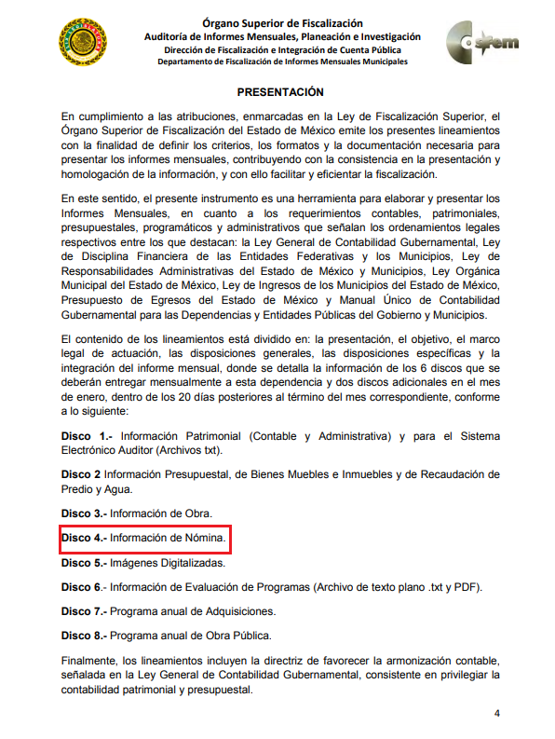

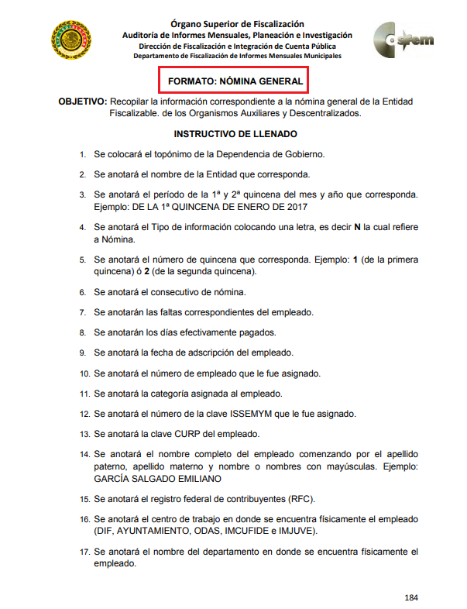
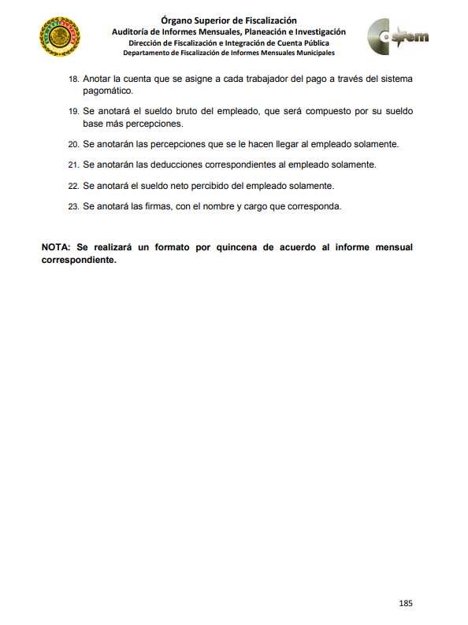
Atento a lo anterior, resulta claro que existe la obligación por parte del Sujeto Obligado, de entregar los informes mensuales al Órgano Superior de Fiscalización del Estado de México de conformidad con el artículo 32 de la Ley de Fiscalización Superior del Estado de México, en los cuales se incluye lo referente a la nómina general, en consecuencia, la información solicitada por el Recurrente debe obrar en los archivos del Sujeto Obligado.
En este sentido, de acuerdo a la naturaleza de la información solicitada se concluye que ésta es de interés general y de alcance público, puesto que la ciudadanía tiene derecho a saber cuánto es el gasto ejercido para el pago de remuneraciones por servicios personales al realizar las funciones públicas, esto es, su acceso permite transparentar la aplicación de los recursos públicos que son otorgados para el cumplimiento de sus funciones, ello conforme a lo dispuesto por el artículo 23, fracción IV y penúltimo párrafo de la Ley de Transparencia y Acceso a la Información Pública del Estado de México y Municipios, que establece como deber de los Sujetos Obligados el hacer pública toda la información respecto a los montos y nombres de las personas a quienes se entreguen recursos públicos y con ello transparentar la forma, términos, causas y finalidad en la disposición de esos recursos; ya que, este precepto legal, como ya fue citado, establece:
“Artículo 23 Son sujetos obligados a transparentar y permitir el acceso a su información y proteger los datos personales que obren en su poder:
IV. Los ayuntamientos y las dependencias, organismos, órganos y entidades de la administración municipal;
Los sujetos obligados deberán hacer pública toda aquella información relativa a los montos y las personas a quienes entreguen, por cualquier motivo, recursos públicos, así como los informes que dichas personas les entreguen sobre el uso y destino de dichos recursos.” [Sic]
Sirve de sustento por analogía, para justificar la publicidad sobre los datos relativos a los montos por concepto de pago de las remuneraciones, los criterios 01/2003 y 02/2003 emitidos por el Comité de Acceso a la Información Pública y Protección de Datos Personales de la Suprema Corte de Justicia de la Nación que a continuación se citan:
“Criterio 01/2003.
“INGRESOS DE LOS SERVIDORES PÚBLICOS. CONSTITUYEN INFORMACIÓN PÚBLICA AÚN Y CUANDO SU DIFUSIÓN PUEDE AFECTAR LA VIDA O LA SEGURIDAD DE AQUELLOS.
Si bien el artículo 13, fracción IV, de la Ley Federal de Transparencia y Acceso a la información Pública Gubernamental establece que debe clasificarse como información confidencial la que conste en expedientes administrativos cuya difusión pueda poner en riesgo la vida, la seguridad o la salud de cualquier persona, debe reconocerse que aun y cuando en ese supuesto podría encuadrar la relativa a las percepciones ordinarias y extraordinaria de los servidores públicos, ello no obsta para reconocer que el legislador estableció en el artículo 7 de ese mismo ordenamiento que la referida información, como una obligación de trasparencia, deben publicarse en medios remotos o locales de comunicación electrónica, lo que se sustenta en el hecho de que el monto de todos los ingresos que recibe un servidor público por desarrollar las labores que les son encomendadas con motivo del desempeño del cargo respecto. Constituyen información pública, en tanto que se trata de erogaciones que realiza un órgano del Estado en base con los recursos que encuentran su origen en mayor medida en las contribuciones aportados por los gobernados…”

“Criterio 02/2003.
INGRESOS DE LOS SERVIDORES PÚBLICOS, SON INFORMACIÓN PÚBLICA AÚN Y CUANDO CONSTITUYEN DATOS PERSONALES QUE SE REFIEREN AL PATRIMONIO DE AQUÉLLOS. De la interpretación sistemática de lo previsto en los artículos 3º, fracción II; 7º, 9º y 18, fracción II, de la Ley Federal de Transparencia y Acceso a la Información Pública Gubernamental se advierte que no constituye información confidencial la relativa a los ingresos que reciben los servidores públicos, ya que aun y cuando se trata de datos personales relativos a su patrimonio, para su difusión no se requiere consentimiento de aquellos, lo que deriva del hecho de que en términos de los previsto en el citado ordenamiento deben ponerse a disposición del público a través de medios remotos o locales de comunicación electrónica, tanto el directorio de servidores públicos como las remuneraciones mensuales por puesto incluso el sistema de compensación…” [Sic]
En este sentido, el Sujeto Obligado se encuentra constreñido a entregar la información solicitada por el Recurrente, de acuerdo a lo dispuesto por los artículos 3, fracción XI y 12 de la Ley de Transparencia y Acceso a la Información Pública del Estado de México y Municipios, de los cuales se desprende que es información pública la contenida en los documentos que los Sujetos Obligados generen, administren o se encuentre en su posesión en ejercicio de sus atribuciones.
Siendo aplicable, el criterio de interpretación en el orden administrativo número 0002-11, emitido por Acuerdo del Pleno del Instituto de Transparencia y Acceso a la Información Pública y Protección de Datos Personales del Estado de México y Municipios, publicado en el Periódico Oficial del Gobierno del Estado Libre y Soberano de México “Gaceta del Gobierno” el diecinueve de octubre de dos mil once, cuyo rubro y texto dispone:
“CRITERIO 0002-11
INFORMACIÓN PÚBLICA, CONCEPTO DE, EN MATERIA DE TRANSPARENCIA. INTERPRETACIÓN TEMÁTICA DE LOS ARTÍCULOS 2 2, FRACCIÓN V, XV, Y XVI, 32, 4,11 Y 41.
De conformidad con los artículos antes referidos, el derecho de acceso a la información pública, se define en cuanto a su alcance y resultado material, el acceso a los archivos, registros y documentos públicos, administrados, generados o en posesión de los órganos u organismos públicos, en virtud del ejercicio de sus funciones de derecho público, sin importar su fuente, soporte o fecha de elaboración.
En consecuencia el acceso a la información se refiere a que se cumplan cualquiera de los siguientes tres supuestos:
1) Que se trate de información registrada en cualquier soporte documental, que en ejercicio de las atribuciones conferidas, sea generada por los Sujetos Obligados;
2) Que se trate de información registrada en cualquier soporte documental, que en ejercicio de las atribuciones conferidas, sea administrada por los Sujetos Obligados, y
3) Que se trate de información registrada en cualquier soporte documental, que en ejercicio de las atribuciones conferidas, se encuentre en posesión de los Sujetos Obligados.” [Sic]
Es así, que con base en el análisis realizado en el desarrollo de la presente resolución, éste Órgano Autónomo ordena la entrega de la nómina correspondiente a la primera y segunda quincena de los corrientes, en versión publica acompañada del acuerdo de clasificación correspondiente.
Una vez sentado lo anterior, por lo que hace al término “lista de raya” el Glosario de Términos Administrativos, de la Coordinación General de Estudios Administrativos del Instituto Nacional de Administración Pública, A.C. establece el concepto de personal a lista de raya, del cual se infiere el término que nos ocupa, tal y como se aprecia a continuación:
“PERSONAL A LISTA DE RAYA. Lo integran los trabajadores temporales cuya relación laboral se formaliza por su inclusión en nómina o documentos denominados "Lista de Raya" y que, por lo tanto, carecen de nombramiento.”
De lo establecido en dicho precepto legal, se advierte que la lista de raya consiste en registros conformados por el conjunto de trabajadores a los cuales se les va a remunerar por los servicios que éstos le prestan al patrón, en el cual se asientan las percepciones brutas, deducciones y el neto a recibir de dichos trabajadores, con la única especificación de que la lista de raya refiere únicamente a los trabajadores temporales.
A mayor abundamiento, los Lineamientos para la Integración del Informe Mensual 2018, visibles en la página oficial del Órgano Superior de Fiscalización del Estado de México, contienen los formatos e información que debe ser proporcionada para la integración de los informes mensuales que se entregan a éste, siendo uno de ellos la información relativa a obra contenida dentro del “disco 5”, la cual tiene objeto presentar la información del pago de las remuneraciones de cada uno de los servidores públicos de la entidad fiscalizable de que se trate, correspondiente a un periodo determinado, como son los de lista de raya; de tal manera, dicho formato constituye un soporte documental de la información solicitada por el Recurrente, que obra en los archivos del Sujeto Obligado, como se advierte a continuación:

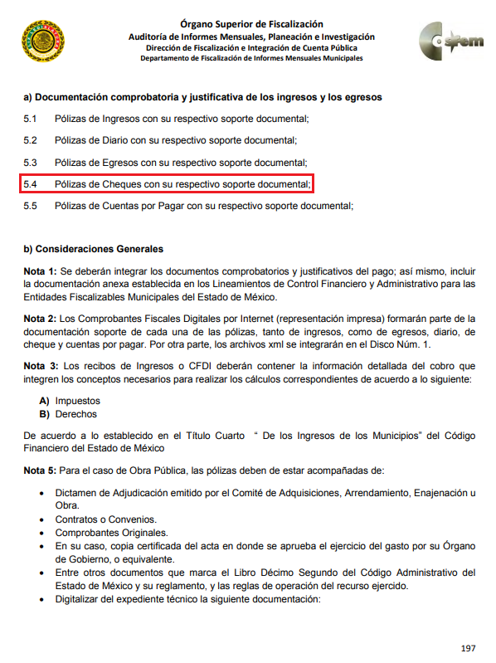
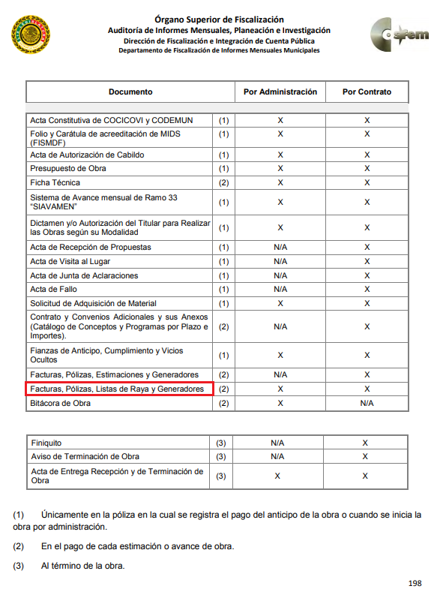

Atento a lo anterior, resulta claro que existe la obligación del Sujeto Obligado, de entregar los informes mensuales al Órgano Superior de Fiscalización del Estado de México, en los cuales se incluye la información relativa a la nómina general y a los trabajadores de lista de raya correspondientes a un periodo determinado; en consecuencia la información solicitada por el Recurrente debe obrar en los archivos del Sujeto Obligado.
En este sentido, de acuerdo a la naturaleza de la información solicitada se concluye que ésta es de interés general y de alcance público, puesto que la ciudadanía tiene derecho a saber cuál es el gasto ejercido para el pago de remuneraciones por servicios personales al realizar las funciones públicas.
A mayor abundamiento, para el caso de que el Sujeto Obligado no haya generado la información relativa a la lista de raya bastará con que lo haga del conocimiento del Recurrente al momento de dar cumplimiento a la presente resolución.
Finalmente, resulta oportuno precisar que el Sujeto Obligado deberá de remitir únicamente la información relativa al Sistema Municipal para el Desarrollo Integral de la Familia, absteniéndose de remitir información relativa a otra dependencia u organismo municipal. Lo anterior con sustento en el Acuerdo mediante el cual el pleno del instituto de transparencia, acceso a la información pública y protección de datos personales del Estado de México y Municipios, aprueba el padrón de sujetos obligados en materia de transparencia y acceso a la información pública del Estado de México y Municipios; mismo que se encuentra disponible en la siguiente dirección electrónica:
http://legislacion.edomex.gob.mx/sites/legislacion.edomex.gob.mx/files/files/pdf/gct/2017/feb271.pdf
Por lo anteriormente expuesto, resulta procedente ordenarle al Sujeto Obligado la entrega de la información requerida y que ha quedado precisada, en versión pública, acompañada del acuerdo de clasificación correspondiente.

- Versión pública

Es insoslayable, resaltar que la información puede contener datos personales susceptibles de clasificar, ello es así ya que la excepción de publicidad, es aquella información que tenga el carácter de confidencial (datos personales), por lo que debe privilegiarse el acceso a la información bajo el principio de máxima divulgación, empero sin violar el derecho a la intimidad por medio de la protección de datos personales, por ende de la información que se ponga a disposición, su entrega deberá ser en versión pública; referencia cuyo fundamento legal aplicable se encuentra inmerso en los numerales de la Ley de la materia, que a la letra esgrimen:
“Artículo 3. Para los efectos de la presente Ley se entenderá por:
[…]
IX. Datos personales: La información concerniente a una persona, identificada o identificable según lo dispuesto por la Ley de Protección de Datos Personales del Estado de México;
[…]
XLV. Versión pública: Documento en el que se elimine, suprime o borra la información clasificada como reservada o confidencial para permitir su acceso.

Artículo 122. La clasificación es el proceso mediante el cual el sujeto obligado determina que la información en su poder actualiza alguno de los supuestos de reserva o confidencialidad, de conformidad con lo dispuesto en el presente título.
[…]
Artículo 132. La clasificación de la información se llevará a cabo en el momento en que:
[…]
II. Se determine mediante resolución de autoridad competente; o

Artículo 137. Cuando un mismo medio, impreso o electrónico, contenga información pública y reservada o confidencial, la Unidad de Transparencia para efectos de atender una solicitud de información, deberán elaborar una versión pública en la que se testen las partes o secciones clasificadas, indicando su contenido de manera genérica y fundando y motivando su clasificación.

Verbigracia, previo a poner a disposición la información correspondiente debe considerarse que tiene carácter de confidencial el Registro Federal de Contribuyentes (RFC) que no sean de proveedores, cuenta bancaria, la Clave Única de Registro de Población (CURP), domicilio particular, teléfono particular, el nombre de las personas físicas que no tengan la calidad de servidor público o aquellos que no reciban recursos públicos, entre otros considerados como datos personales en términos de la normatividad aplicable.
En cuanto al Registro Federal de Contribuyentes de las personas físicas constituye un dato personal, ya que para su obtención es necesario acreditar ante la autoridad fiscal previamente la identidad de la persona, su fecha de nacimiento, entre otros aspectos.
Ahora bien, las personas físicas tramitan su inscripción en el registro con el propósito de realizar (mediante esa clave de identificación) operaciones o actividades de naturaleza fiscal, la cual, les permite hacer identificable respecto de una situación fiscal determinada.
Lo anterior, es compartido por el Instituto Nacional de Transparencia, Acceso a la Información Pública y Protección de Datos Personales (INAI), a través del Criterio 19/17, de la segunda época, el cual es del tenor literal siguiente:
“Registro Federal de Contribuyentes (RFC) de personas físicas.
El RFC es una clave de carácter fiscal, única e irrepetible, que permite identificar al titular, su edad y fecha de nacimiento, por lo que es un dato personal de carácter confidencial.” [Sic]

Así, el RFC se vincula al nombre de su titular, permite identificar la edad de la persona, su fecha de nacimiento, así como su homoclave, la cual es única e irrepetible y determina justamente la identificación de dicha persona para efectos fiscales, por lo que éste constituye un dato personal que concierne a una persona física identificada e identificable.
En cuanto a la Clave Única de Registro de Población (CURP) en virtud de que éste se integra por datos personales que únicamente le conciernen a un particular como son su fecha de nacimiento, su nombre, sus apellidos y su lugar de nacimiento; información que permite distinguirlo del resto de los habitantes, se considera que es de carácter confidencial.
Argumento que es compartido por el Instituto Nacional de Transparencia, Acceso a la Información Pública y Protección de Datos Personales, conforme al criterio número 18/17 de la segunda época, el cual refiere:
“Clave Única de Registro de Población (CURP).
La Clave Única de Registro de Población se integra por datos personales que sólo conciernen al particular titular de la misma, como lo son su nombre, apellidos, fecha de nacimiento, lugar de nacimiento y sexo. Dichos datos, constituyen información que distingue plenamente a una persona física del resto de los habitantes del país, por lo que la CURP está considerada como información confidencial.” [Sic]
Respecto de los préstamos o descuentos de carácter personal, en virtud de no tener relación con la prestación del servicio y al no involucrar instituciones públicas, se consideran datos confidenciales, para entender los límites y alcances de esta restricción, es oportuno recurrir al artículo 84 de la Ley del Trabajo de los Servidores Públicos del Estado y Municipios:
“ARTÍCULO 84. Sólo podrán hacerse retenciones, descuentos o deducciones al sueldo de los servidores públicos por concepto de:
I. Gravámenes fiscales relacionados con el sueldo;
II. Deudas contraídas con las instituciones públicas o dependencias por concepto de anticipos de sueldo, pagos hechos con exceso, errores o pérdidas debidamente comprobados;
III. Cuotas sindicales;
IV. Cuotas de aportación a fondos para la constitución de cooperativas y de cajas de ahorro, siempre que el servidor público hubiese manifestado previamente, de manera expresa, su conformidad;
V. Descuentos ordenados por el Instituto de Seguridad Social del Estado de México y Municipios, con motivo de cuotas y obligaciones contraídas con éste por los servidores públicos;
VI. Obligaciones a cargo del servidor público con las que haya consentido, derivadas de la adquisición o del uso de habitaciones consideradas como de interés social;
VII. Faltas de puntualidad o de asistencia injustificadas;
VIII. Pensiones alimenticias ordenadas por la autoridad judicial; o
IX. Cualquier otro convenido con instituciones de servicios y aceptado por el servidor público.
El monto total de las retenciones, descuentos o deducciones no podrá exceder del 30% de la remuneración total, excepto en los casos a que se refieren las fracciones IV, V y VI de este artículo, en que podrán ser de hasta el 50%, salvo en los casos en que se demuestre que el crédito se concedió con base en los ingresos familiares para hacer posible el derecho constitucional a una vivienda digna, o se refieran a lo establecido en la fracción VIII de este artículo, en que se ajustará a lo determinado por la autoridad judicial.”
(Énfasis añadido)
Como se puede observar, la Ley del Trabajo de mérito establece claramente cuáles son esos descuentos o gravámenes que directamente se relacionan con las obligaciones adquiridas como servidores públicos y aquéllos que únicamente inciden en su vida privada. De este modo, descuentos por pensiones alimenticias o créditos adquiridos con instituciones privadas que no se relacionen con el gasto público, son información que debe clasificarse como confidencial.
Respecto a los policías o cuerpos de seguridad pública, si bien es cierto la información relacionada con el uso de recursos públicos es información pública de acuerdo al artículo 23, 24 fracción XVIII, 92 fracción VIII de la Ley de Transparencia y Acceso a la Información Pública del Estado de México y Municipios, en donde señala que los sujeto obligados deberán hacer pública toda aquella información relativa a los montos y a las personas a quienes se les entregue por cualquier motivo recursos públicos, aunado a que el artículo 92 establece que las remuneraciones brutas y netas de todos los servidores públicos de los sujetos obligados deberán ponerse a disposición de manera permanente y actualizada en medios electrónicos.
Así, en la especie, se solicita información relacionada con la nómina del personal del Ayuntamiento de Atenco, donde se encuentran inmersos servidores públicos en materia de seguridad pública debiendo entregar la información de manera disociada, es decir, deberá entregarse la información de manera que no se relacione la persona adscrita a ese puesto, el monto que percibe como sueldo, así como el área a la que se encuentra adscrito sólo por lo que hace al área de seguridad, esto porque se actualizaría las hipótesis establecidas en el titulo sexto de la ley de transparencia local, en donde se precisa que la información se clasificara como reservada cuando comprometa la seguridad pública, ponga en riesgo la vida, la seguridad o la salud de una persona física y el daño que pueda producirse con la publicación de la información sea mayor que el interés público de conocer la información, en este caso en específico, se debe hacer una versión en donde la información no pueda relacionarse ni permitir por su estructura, contenido o grado de desagregación, la identificación individual de los mismos, tal y como lo establece el artículo 4 fracción VII de la Ley en la materia, será de manera disociada siendo este el procedimiento mediante el cual los datos personales no pueden asociarse al titular, ni permitir por su estructura, contenido o grado de desagregación, la identificación individual del mismo.
Lo anterior es así pues atendiendo a la realidad y lo objetivamente visible y palpable que ocurre en la vida cotidiana y derivado de los altos niveles de criminalidad existentes en la sociedad, se considera que revelar el estado de fuerza puede incidir directamente en la seguridad pública, cuando lo que es materia de transparencia es la erogación de recursos públicos por lo cual siempre se ha velado al entregar la nómina, lo que no tiene relación es el estado de fuerza de un municipio o del propio estado, datos que en todo caso serían de utilidad para fines distintos a la rendición de cuentas.
Por ende lo que procede cuando se presente el caso, es ordenar la entrega de la información de las corporaciones de seguridad pública de tal forma que no se advierta el estado de fuerza lo que en su caso es de forma disociada.
Los acuerdos de clasificación deberán contener un razonamiento lógico en que se demuestre que la información se encuentra en una de las hipótesis previstas en la ley, si bien es cierto cuenta con los requisitos mínimos que debe contener un acuerdo de clasificación, también es cierto que debe estar debidamente fundado y motivado, sirve de apoyo lo siguiente:
“FUNDAMENTACIÓN Y MOTIVACIÓN. La debida fundamentación y motivación legal, deben entenderse, por lo primero, la cita del precepto legal aplicable al caso, y por lo segundo, las razones, motivos o circunstancias especiales que llevaron a la autoridad a concluir que el caso particular encuadra en el supuesto previsto por la norma legal invocada como fundamento.

SEGUNDO TRIBUNAL COLEGIADO DEL SEXTO CIRCUITO.
Amparo directo 194/88. Bufete Industrial Construcciones, S.A. de C.V. 28 de junio de 1988. Unanimidad de votos. Ponente: Gustavo Calvillo Rangel. Secretario: Jorge Alberto González Álvarez.
Revisión fiscal 103/88. Instituto Mexicano del Seguro Social. 18 de octubre de 1988. Unanimidad de votos. Ponente: Arnoldo Nájera Virgen. Secretario: Alejandro Esponda Rincón.
Amparo en revisión 333/88. Adilia Romero. 26 de octubre de 1988. Unanimidad de votos. Ponente: Arnoldo Nájera Virgen. Secretario: Enrique Crispín Campos Ramírez.
Amparo en revisión 597/95. Emilio Maurer Bretón. 15 de noviembre de 1995. Unanimidad de votos. Ponente: Clementina Ramírez Moguel Goyzueta. Secretario: Gonzalo Carrera Molina.
Amparo directo 7/96. Pedro Vicente López Miro. 21 de febrero de 1996. Unanimidad de votos. Ponente: María Eugenia Estela Martínez Cardiel. Secretario: Enrique Baigts Muñoz.” (sic)
Así, en un acto de autoridad se cumple con la debida fundamentación cuando se cita el precepto legal aplicable al caso concreto y la debida motivación cuando se expresan las razones, motivos o circunstancias que tomó en cuenta la autoridad para adecuar el hecho a los fundamentos de derecho.
En consecuencia, la fundamentación y motivación implica que, en el acto de autoridad, además de contenerse los supuestos jurídicos aplicables se expliquen claramente por qué a través de la utilización de la norma se emitió el acto.
En este sentido, el numeral trigésimo tercero fracción V de los Lineamientos Generales, precisa que para motivar la clasificación se deben acreditar las circunstancias de tiempo, modo y lugar.
Ahora bien, para cada caso además de fundar y motivar, se debe identificar con claridad que datos contenidos en las documentales son susceptibles de suprimirse, aunado a que la información
En mérito de lo expuesto en líneas anteriores, resultan parcialmente fundados los motivos de inconformidad que arguye el Recurrente en su medio de impugnación que fue materia de estudio, por ello con fundamento en la segunda hipótesis de la fracción III del artículo 186, de la Ley de Transparencia y Acceso a la Información Pública del Estado de México y Municipios, se MODIFICA la respuesta a la solicitud de información número 00042/HUEHUETO/IP/2018 que ha sido materia del presente fallo.
Razón por la cual es dable ORDENAR al Sujeto Obligado haga entrega a el Recurrente, en versión pública y a través del SAIMEX de la lista de raya y el o los documentos donde consten las prestaciones referidas en la solicitud de información, correspondientes a la primera y segunda quince de marzo de los corrientes; información que deberá de ser entrega en versión pública acompañada del Acuerdo del Comité de Transparencia del Sujeto Obligado que la sustente.
Por lo antes expuesto y fundado es de resolverse y,

SE R E S U E L V E

PRIMERO. Se MODIFICA la respuesta entregada por el Sujeto Obligado a la solicitud de información número 00042/HUEHUETO/IP/2018, por resultar parcialmente fundados los motivos de inconformidad hechos valer por el Recurrente, en términos del Considerando Cuarto de la presente resolución.
SEGUNDO. Se ORDENA al Sujeto Obligado, haga entrega al Recurrente a través del SAIMEX y en versión pública de lo siguiente:
- Lista de raya por el periodo del primero al treinta y uno de marzo de dos mil dieciocho.
- El o los documentos en donde consten las prestaciones, gratificaciones, primas, comisiones, dietas, bonos, estímulos, ingresos y sistemas de compensación, otorgados por el periodo del primero al treinta y uno de marzo de dos mil dieciocho, respecto de todos los servidores públicos adscritos al Sujeto Obligado.
Para el caso de que el Sujeto Obligado no haya generado la información relativa al inciso a), bastará con que lo haga del conocimiento del Recurrente al momento de dar cumplimiento a la presente resolución.
Para la entrega en versión pública deberá emitir el Acuerdo del Comité de Transparencia en términos de los artículos 49, fracción VIII y 132 fracción II de la Ley de Transparencia y Acceso a la Información Pública del Estado de México y Municipios, en el que funde y motive las razones sobre los datos que se supriman o eliminen y se ponga a disposición del Recurrente.
TERCERO. Notifíquese al Titular de la Unidad de Transparencia del Sujeto Obligado, para que conforme a los artículos 186 último párrafo y 189 párrafo segundo de la Ley de Transparencia y Acceso a la Información Pública del Estado de México y Municipios, dé cumplimiento a lo ordenado dentro del plazo de diez días hábiles, debiendo informar a este Instituto en un plazo de tres días hábiles siguientes sobre el cumplimiento dado a la presente resolución.
CUARTO. Notifíquese la presente resolución al Recurrente a través del Sistema de Acceso a la Información Mexiquense (SAIMEX).
QUINTO. Se hace del conocimiento del Recurrente que, de conformidad con lo establecido en el artículo 196 de la Ley de Transparencia y Acceso a la Información Pública del Estado de México y Municipios, en caso de que considere que la resolución le cause algún perjuicio podrá impugnarla vía juicio de amparo en los términos de las leyes aplicables.
SEXTO. GÍRESE oficio al Titular de la Contraloría Interna y Órgano de Control y Vigilancia de este Instituto, de conformidad con el artículo 190 de la Ley de Transparencia y Acceso a la Información Pública del Estado de México y Municipios determine lo conducente, en términos del Considerando CUARTO de la presente resolución.
ASÍ LO RESUELVE, POR UNANIMIDAD DE VOTOS, EL PLENO DEL INSTITUTO DE TRANSPARENCIA, ACCESO A LA INFORMACIÓN PÚBLICA Y PROTECCIÓN DE DATOS PERSONALES DEL ESTADO DE MÉXICO Y MUNICIPIOS, CONFORMADO POR LOS COMISIONADOS ZULEMA MARTÍNEZ SÁNCHEZ, EVA ABAID YAPUR (VOTO PARTICULAR), JOSÉ GUADALUPE LUNA HERNÁNDEZ (VOTO PARTICULAR), JAVIER MARTÍNEZ CRUZ Y LUIS GUSTAVO PARRA NORIEGA, EN LA CUADRAGÉSIMA QUINTA SESIÓN ORDINARIA CELEBRADA EL SEIS DE DICIEMBRE DE DOS MIL DIECIOCHO, ANTE EL SECRETARIO TÉCNICO DEL PLENO, ALEXIS TAPIA RAMÍREZ. -----------------------------------------------------------------------------------------------------------------------------------------------------------------------------------------------------------------------------------------------------------------------------------------------------------------------------------------------------------------------------------------------------------------------------------------------------------------------------------------------------------------------------------------------------------------------------------------------------------------------------------------------------------------------------------------------------------------------------------------------------------------------------------------------------------------------------------------------------------------------------------------------------------------------------------------------------------------------------------------------------------------------------------------------------------------------------------------------------------------------------------------------------------------------------------------------------------------------------------------------------------------------------------------------------------------------------------------------------------------------------------------------------------------------------------------------------------------------------------------------------------------------------------------------------------------------------------------------------------------------------------------------------------------------------------------------------------------------------------------------------------------------------------------------------------------------------------------------------------------------------------------------------------------------------------------------------------------------

Zulema Martínez Sánchez
Comisionada Presidenta
(Rúbrica)

José Guadalupe Luna Hernández
Comisionado
(Rúbrica)

Eva Abaid Yapur
Comisionada
(Rúbrica)

Javier Martínez Cruz
Comisionado
(Rúbrica)

Luis Gustavo Parra Noriega
Comisionado
(Rúbrica)

Alexis Tapia Ramírez
Secretario Técnico del Pleno
(Rúbrica)

Esta hoja corresponde a la resolución de fecha seis de diciembre de dos mil dieciocho, emitida en el recurso de revisión 03890/INFOEM/IP/RR/2018.

OSAM/aemp

IMPROCEDENCIA Y SOBRESEIMIENTO EN EL JUICIO DE AMPARO. LAS CAUSAS PREVISTAS EN LOS ARTÍCULOS 73 Y 74 DE LA LEY DE LA MATERIA, RESPECTIVAMENTE, NO SON INCOMPATIBLES CON EL ARTÍCULO 25.1 DE LA CONVENCIÓN AMERICANA SOBRE DERECHOS HUMANOS. Del examen de compatibilidad de los artículos 73 y 74 de la Ley de Amparo con el artículo 25.1 de la Convención Americana sobre Derechos Humanos no se advierte que el derecho interno desatienda los estándares que pretenden proteger los derechos humanos en dicho tratado, por regular causas de improcedencia y sobreseimiento que impiden abordar el estudio de fondo del asunto en el juicio de amparo, en virtud de que el propósito de condicionar el acceso a los tribunales para evitar un sobrecargo de casos sin mérito, es en sí legítimo, por lo que esa compatibilidad, en cuanto a los requisitos para la admisibilidad de los recursos dependerá, en principio, de los siguientes criterios: no pueden ser irracionales ni de tal naturaleza que despojen al derecho de su esencia, ni discriminatorios y, en el caso, la razonabilidad de esas causas se justifica por la viabilidad de que una eventual sentencia concesoria tenga un ámbito de protección concreto y no entre en conflicto con el orden jurídico, no son de tal naturaleza que despojen al derecho de su esencia ni tampoco son discriminatorias, pues no existe alguna condicionante para su aplicabilidad, en función de cuestiones personales o particulares del quejoso. Por tanto, las indicadas causas de improcedencia y sobreseimiento no son incompatibles con el citado precepto 25.1, pues no impiden decidir sencilla, rápida y efectivamente sobre los derechos fundamentales reclamados como violados dentro del juicio de garantías.

